Особенности выращивания цветочных и декоративных растений. Классификация цветочно-декоративных культур.

Домашнее задание

Используя данный материал и дополнительные источники, составить тесты (не менее30).
1. Выбор цветов для цветника
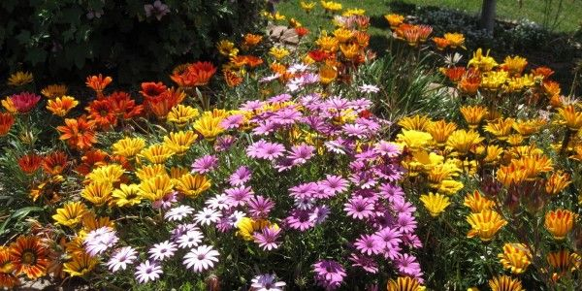
Декоративные растения входят в быт человека как частица эстетической и духовной жизни. Они радуют людей трогательной «живой» красотой, помогают снимать напряжение после трудового дня, служат доступным средством общения с прекрасным.
А выращивание декоративных растений, и особенно цветочных, доставляет большое удовлетворение, ведь ими украшают зону отдыха в саду, вход в дом, палисадник, создавая из этих мест живописные уголки. Из срезанных цветов и веток кустарников с эффектными плодами и листьями составляют букеты и композиции. Засушенные растения часто используют для создания аранжировок, панно и картин, которые в долгие зимние месяцы напоминают о лете.
Мир декоративных растений чрезвычайно велик. Он включает в себя не только разнообразие видов, но нередко и тысячи сортов каждой культуры. Каждый вид и сорт красивы по-своему, и потому понятно желание посадить их как можно больше. Но нельзя забывать о чувстве меры: слишком большое насыщение участка декоративными растениями приводит к пестроте. Поэтому, прежде чем сажать их, следует составить хотя бы примерный план посадки.
При подборе цветочных растений учитывают не только их декоративность, но и другие важные качества: зимостойкость (для многолетников), высоту, соответствие условиям произрастания. Желательно учитывать и сроки цветения. Благодаря подбору разновременно цветущих растений можно обеспечить их непрерывное цветение в саду с весны до глубокой осени. Так, ранней весной, когда местами еще лежит снег, зацветают подснежники, крокусы, анемоны.
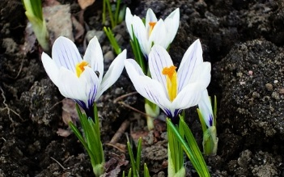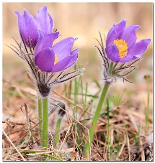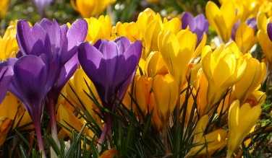

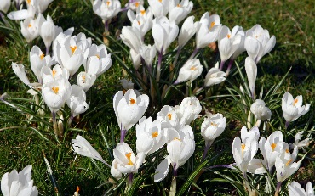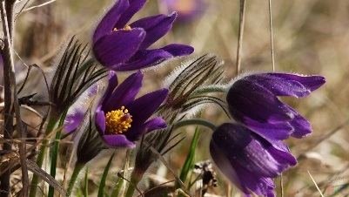
Эти первые цветы доставляют особенно много радости.
В мае, а иногда и в апреле начинают цвести примулы, анютины глазки, тюльпаны,гиацинты, нарциссы.
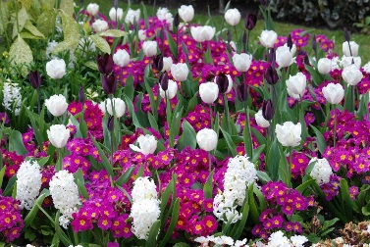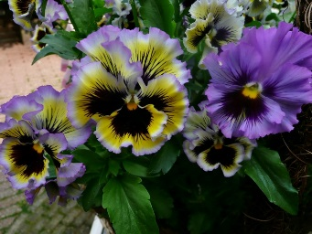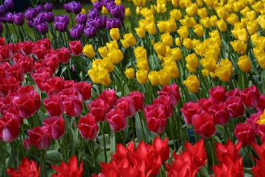
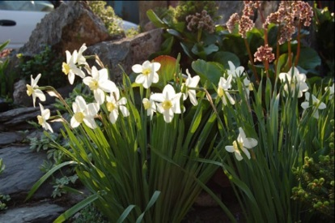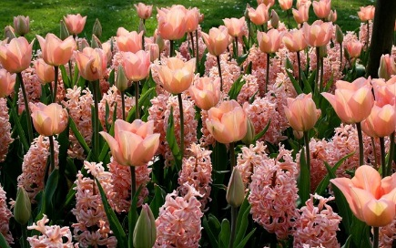
Лето открывается цветением ирисов, пионов, лилий, роз.
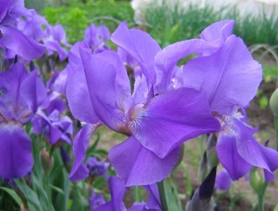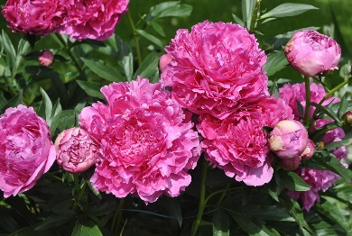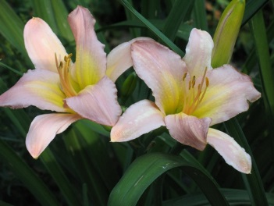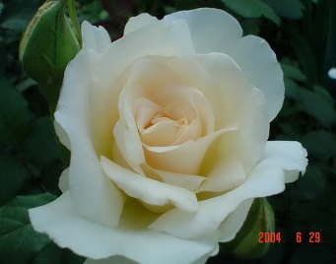
С середины лета зацветают однолетники: сальвия, петуния, бархатцы, астры и многие другие.
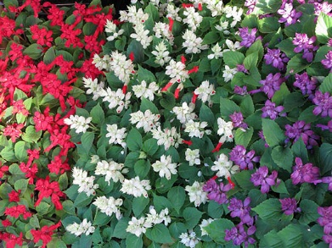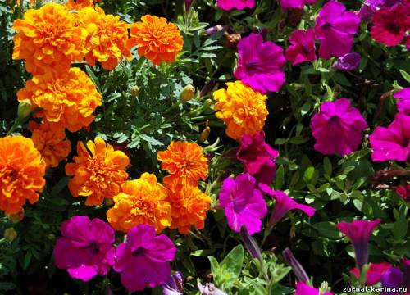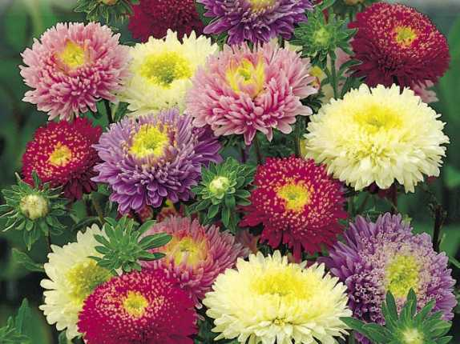
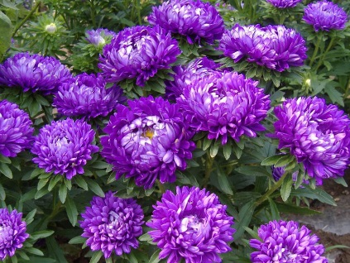
Яркость окраски и продолжительность цветения этих растений делают их незаменимыми в цветниках. Однако излишнее увлечение однолетниками нежелательно из-за ежегодного посева и позднего цветения.

Декоративные кустарники
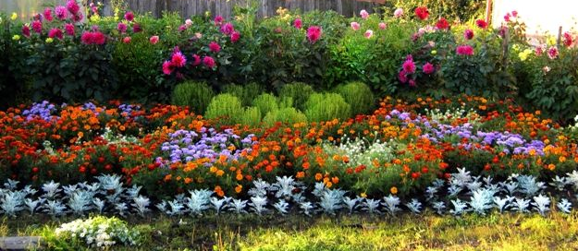
Декоративные кустарники: сирень, розы, родендрон, чубушник (жасмин), калина бульдонеж и другие — создают великолепный эффект благодаря своим побегам, листьям, обильному и продолжительному цветению.
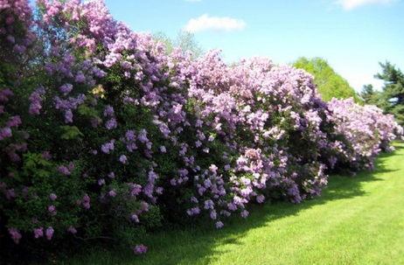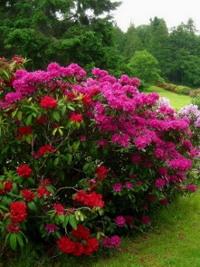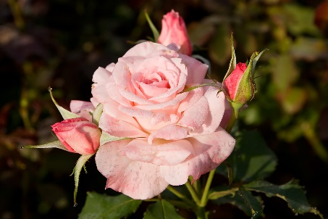

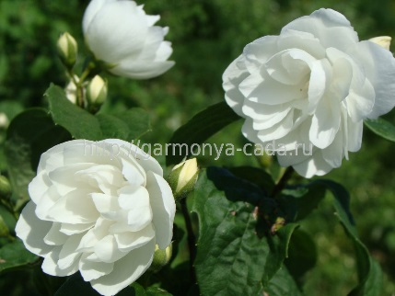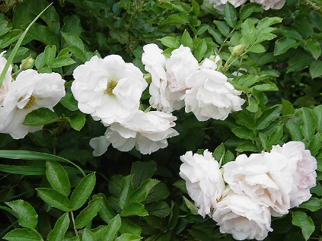
чубушник (жасмин), калина бульдонеж
Их размещают в одиночных или групповых (из двух-пяти растений) композициях, используют для создания бордюров и живых изгородей. Большинство этих растений издает сильный аромат, чем привлекает в сад пчел и других полезных насекомых.
Для получения высококачественной цветочной продукции необходимо выполнять целый комплекс агротехнических мероприятий, которые включают в себя систему обработки почвы, полив, внесение удобрений, известкование кислых почв, борьбу с сорняками, вредителями и болезнями растений.

2. Подбор цветов под почвы в цветнике

Каждый сад или отдельный его уголок имеет свои особенности: он может быть открытым и хорошо освещенным, частично или полностью затененным, сухим или увлажненным, иметь почвы различного состава и кислотности. Но какими бы ни были условия на участке, он немыслим без цветников и цветочных композиций.

Какие цветы наполнят светом тенистый сад? Что посадить на участке с сухим и бедным грунтом? Какой цветник украсит увлажненный берег водоема? Что вырастет на бесплодном каменистом склоне? Как правильно разместить растения в цветнике? Такие вопросы могут возникнуть у цветоводов, особенно начинающих.

Цветник в тени
Каким бы большим ни был садовый участок, на нем всегда есть затененные уголки. Тень создают дом, хозяйственные постройки, ограждение участка. Иногда между строениями остается лишь узкая полоска земли, на которую почти не попадают солнечные лучи. Крупные деревья придают участку солидность, но одновременно и затеняют его. Со временем посаженный вами сад разрастется, и солнечных, а значит, наиболее удобных для создания цветника мест будет становиться все меньше Особенно остро эта проблема стоит перед владельцами современных маленьких земельных наделов, на которых так хочется разместить и сад, и огород, и обязательно пышный цветник
. 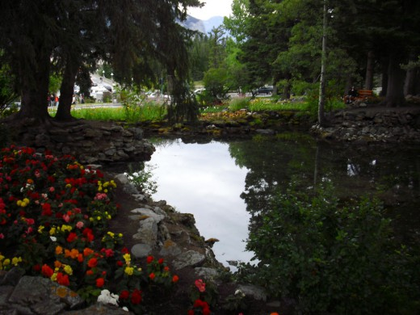

Особенности участка и подбор растений
Для того чтобы правильно подобрать ассортимент декоративно-лиственных и красиво-цветущих однолетних и многолетних растений для вашего затененного участка, необходимо оценить степень его затенения и увлажнения. Степень затенения оценивают, учитывая, что она меняется в зависимости от сезона и времени суток. Например, ранней весной под кронами лиственных деревьев много света, и это дает возможность выращивать здесь многие весенние цветы, которые успевают отцвести еще до того, как распустившиеся листья закроют солнце.
На участки с густой, малоподвижной тенью солнце заглядывает менее чем на два часа в день. Как правило, такое затенение создается постройками, плотными посадками ели и других хвойных, дуба, широколиственных пород, под кронами старых, густо посаженных разросшихся яблонь и с северной стороны высоких кустарников (ирги, боярышника). На подобных участках создается свой специфический микроклимат. Летом здесь меньше суточные перепады температур, выше влажность воздуха, нет ветра, а весной медленнее тает снег.
Светлую тень или полутень дают лиственные деревья: береза, вишня, рябина, черемуха, облепиха, ясени, мелколистные клены. Подобный тип затенения можно видеть и на участках с широколиственными деревьями, когда посадки еще молодые и кроны не сомкнулись. Как правило, наибольшее затенение здесь наблюдается в полуденные часы, и в целом создаются достаточно благоприятные условия для многих растений. Полутень царит также около крупных групп деревьев и кустарников, с восточной и западной стороны построек.
Отсюда следует, что большинство теневыносливых и тенелюбивых видов растений требовательны к увлажнению почвы.
Если почва на вашем участке хорошо дренированная и влагоемкая и, кроме того, в течение летнего сезона есть возможность регулярно поливать цветник, а если нет, то придется с огорчением наблюдать, как у многих растений в полдень будут вянуть листья и цветки, значительно сократится период цветения, а то и вовсе произойдет сбрасывание бутонов и цветков.
Если почва каменистая, песчаная или супесчаная, растения страдают не только от недостатка влаги, но и от нехватки питательных веществ, быстро просачивающихся вместе с водой в нижние слои почвы. К числу достоинств сухого солнечного участка относится то, что земля здесь быстро прогревается и весной рост и цветение растений начинаются раньше, чем в других местах.
Река или озеро, расположенные поблизости от садового участка, придают ему романтическое очарование и делают отдых более приятным, особенно в летнее время. Однако, на таком участке, как правило, уровень грунтовых вод расположен близко к поверхности почвы, и весной в понижениях может застаиваться вода. Большинство обычных садовых растений не желает цвести и расти на влажной почве, их корням не хватает доступа воздуха, и они могут подгнивать.
Поэтому для успешного выращивания цветов в данном случае необходимо тщательно подбирать их ассортимент. Значительную долю в цветнике на переувлажненном участке должны составлять болотные растения, хорошо чувствующие себя при избыточном увлажнении и даже способные некоторое время находиться в полупогруженном в воду состоянии. Для них жизненно важно, чтобы почва никогда не высыхала. Однако, такому цветнику требуются и специфические особенности ухода.

Особенности участка и подбор растений
Чтобы решить вопрос о том, можно ли считать участок переувлажненным, необходимо выкопать яму глубиной 50-60 см. Если на ее дне со временем скапливается вода – это верный признак сильного увлажнения. Еще один показатель – наличие растений-индикаторов повышенной важности, к числу которых относятся герань луговая, осоки черная, пальчатая и вздутая, пушица, кипрей, хвощ болотный, калужница болотная, таволга вязолистная, лисохвост луговой.
В данном случае эффективной мерой по улучшению участка является создание дренажной системы – работа дорогая и трудоемкая. Подобрав соответствующий ассортимент многолетних влаголюбивых растений, можно украсить участок и без существенных затрат.
Большинство растений, пригодных для выращивания в условиях повышенной влажности, как правило, нормально растут как на открытом солнечном участке, так и в легком затенении. Есть также виды растений, которые более приспособлены для тех или иных условий освещенности.

Цветник на кислой почве
Кислая почва представляет собой значительную проблему при устройстве цветника. Между тем почвы этого типа широко распространены в нашей стране. Этому способствует внесение больших доз минеральных удобрений, а также вынос с урожаем и вымывание из почвы кальция и магния. Кислыми являются торфянистые, дерново-подзолистые почвы, а также почвы на границе хвойных лесов.
Многие растения плохо переносят подобные условия, потому что содержащийся в них алюминий мешает доступу к корням кальция, калия, магния и фосфора. При высокой кислотности почвы в ней подавляется жизнедеятельность почвенных бактерий, участвующих в разложении органики. Замедляется также рост корней и снижается их способность поглощать воду. Однако, существуют растения, идеально приспособленные к жизни именно в таких тяжелых условиях. Самые известные из них – представители семейства вересковых. Впрочем, вовсе не обязательно ограничивать себя вересковым садом, поскольку существуют растения, способные хорошо развиваться в условиях не слишком сильного закисления.
Методом улучшения кислой почвы является известкование, залогом успеха которого служит внесение известковых материалов (мел, доломит, мергель) непременно осенью и в нужной концентрации: от 1,5 (песчаная почва) до 4 (глинистая почва) килограммов на 10 м² для увеличения показателя рН на единицу. В торфяные почвы с высокой кислотностью, наиболее проблематичные для выращивания растений, кроме извести добавляют суглинистую землю, органические и минеральные удобрения. Размер частиц известкового материала не должен быть более 1 мм, а после его внесения участок перекапывают на глубину не менее 20 см. В дальнейшем достигнутый уровень кислотности необходимо поддерживать, этому способствует в том числе внесение органических удобрений, а также выращивание растений, относящихся к семейству бобовые, на корнях которых имеются особые клубеньки с азотфиксируюшими бактериями. К сожалению, известкование изменяет свойства почвы на период около 10 лет. Повторять эту процедуру нужно тем чаше, чем больше осадков выпадает в вашем регионе.

3. Удобрение для пышного цветения

Какое удобрение способствует наиболее пышному цветению?
В целом можно сказать, что сбалансированное, богатое по составу удобрение — органическое или минеральное, примененное в разумном количестве (без перебора), усиливает цветение за счет того, что оно обеспечивает крупные кусты.
Если же говорить об укрупнении именно самого цветка и из-за этого всей шапки цветов, то, как показывает опыт, самый сильный эффект дают минеральные удобрения с обязательным содержанием микроэлементов. Это могут быть специализированные удобрения (например, для роз, для гвоздик, для луковичных и т. д.) или универсальное удобрение — важно, чтобы в нем не было сильного перевеса в сторону азота и чтобы оно, повторю, содержало микроэлементы.
Минимальный набор их — это бор, цинк, кобальт, молибден (для кислых почв средней полосы). Дополнительно они могут содержать медь, марганец, магний, кальций, железо, серу. Обычно чем больше микроэлементов в удобрении, тем сильнее оно увеличивает размер цветков. Причина этого проста: бутоны очень требовательны к микроэлементам, поэтому при их наличии и обилии распускающиеся лепестки ничего не сдерживает и они проявляют себя максимально. Если земля изначально была хорошо удобрена и в первую половину лета растения дополнительно получали достаточное количество NPK (азота, фосфора и калия), то в период цветения можно ограничиться одними микроэлементами, данными в виде раствора из таблеток.
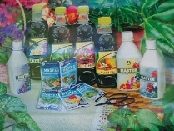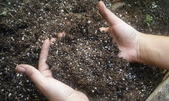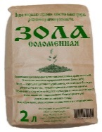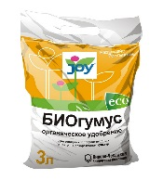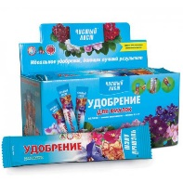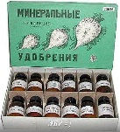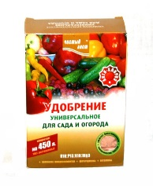
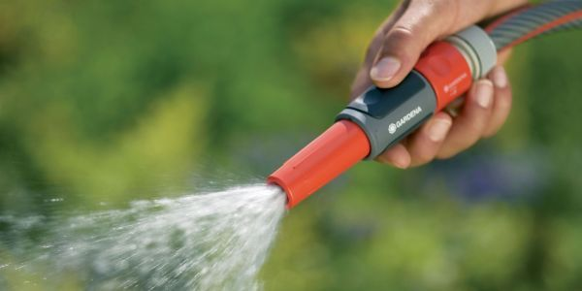
Полив отодвигает цветение

Не способствует ли обильный полив цветов затягиванию сроков цветения из-за усиленного роста кустов?
Такое возможно, особенно при сильном азотном удобрении почвы. Вообще, засуха часто стопорит рост цветов-однолетников и ускоряет их цветение, поэтому малое количество воды приводит к низкорослости кустов и их скорому зацветанию.
Следует избегать крайностей. Вначале земля должна быть хорошо удобрена, и в первый месяц развития цветы должны получать обильный полив: в это время идет формировка кустов и они должны стать достаточно внушительными по размерам. При подходе к цветению стоит придерживаться золотой середины: умеренное количество подкормок и умеренный полив.
Однако следует помнить, что сами соцветия — закладка многочисленных бутонов и их распускание — требуют много воды, так как это довольно быстрый процесс (во время распускания лепестков корень тянет воду, как насос). Цветков на кусте становится все больше: растению, которое уже все усыпано цветами и бутонами, требуется намного больше воды, чем пока оно было просто зеленым, в противном случае лепестки не будут сочными и крупными. Исходя из этого, полив зацветших растений имеет смысл усилить, сопровождая его осторожными подкормками (чтобы не перевести растения на рост зеленой массы). Обычно цветники на пике цветения поливают каждое утро или каждый вечер.
В итоге можно сказать, что полив — это один из способов ускорять цветение: если посев однолетника был запоздалым, тем более если он отличается поздним цветением, то в период роста куста полив стоит ограничивать, это ускорит появление цветов.
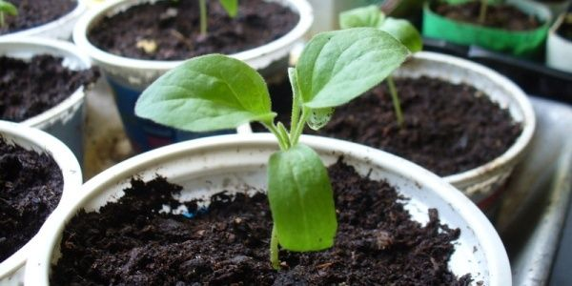
Цветы из семян или рассады
Многие выращивают цветы через рассаду: сеют весной семена всевозможных цветов в небольшие рассаднички в саду под пленкой или прямо под открытым небом, из них потом рассаживают сеянцы на клумбы. А что если на клумбе сразу укладывать семена в намеченном месте? Цветы, выращенные из семян сразу на постоянном месте, имеют более надежный стержневой корень, чем те, которые высадили рассадой или просто пересаживали в саду с места на место.
Этот стержневой корень достает до глубинной почвенной сырости, поэтому цветы из посева на постоянное место отличаются особой засухоустойчивостью. Цветник из них не «сникает» во время дневной жары, не теряет роста из-за случайно допущенной засухи. Напрасно наши садоводы так мало используют «эффект стержневого корня». Ведь полив цветника — это целая проблема, особенно для тех, кто уезжает на неделю с фазенды. Зачем терять лишний козырь? Напомним, что цветение — серединная фаза в развитии растения, то есть цветов нам надо дожидаться вдвое меньше времени, чем плодов овощных культур (огурцов, кабачков, гороха, фасоли, кукурузы).
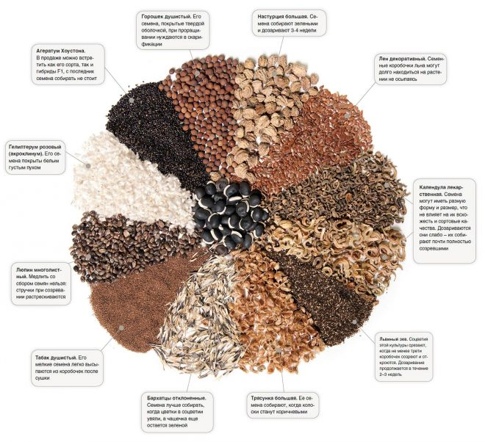
И если уж мы эти овощи сеем семенами и ухитряемся получить урожай в середине лета, то цветы — это вообще у нас сверхскоростной объект. Они успевают гарантированно зацвести, даже если сеять их в июле. Это еще один важный «эффект», который следует уяснить цветоводу — «эффект серединной фазы»: как только куст более-менее сформирован, он начинает цвести — нередко это происходит уже через месяц после посева.
При посеве семян цветов на постоянное место важно выдерживать большое расстояние между семенами (хотя при загущенных всходах отдельные растения можно будет пересадить как рассаду). Со своим стержневым корнем цветы очень быстро развиваются и вообще отличаются большей рослостью, чем рассадные, поэтому загущенный посев скажется быстро и испортит все дело. Семена надо сразу сажать редко, для этого их либо кладут по одному, либо (мелкие) смешивают с большим объемом земли — до полуведра, и эту землю рассыпают в сделанную заранее бровку или лунки.

